Результат интеллектуальной деятельности
в виде секрета производства (ноу-хау)
Обобщенная модель воспитывающего воздействия на развивающегося ребенка и возможные следствия такого воздействия
разработан в рамках ОТЧЁТА
О НАУЧНО - ИССЛЕДОВАТЕЛЬСКОЙ РАБОТЕ
по теме: «ДЕВИАНТНОЕ ЭКОНОМИЧЕСКОЕ ПОВЕДЕНИЕ ЛИЧНОСТИ»
в рамках второго этапа фундаментальной НИР на 2019-2021 гг.

Сведения об авторах:

Полевая Марина Владимировна, д.э.н., доцент, рук. департамента психологии и развития человеческого капитала, главный научный сотрудник Центра исследований экономического поведения личности департамента психологии и развития человеческого капитала
Контакты:
(495)249-51-66
MVPolevaya@fa.ru

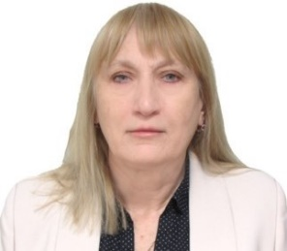
Камнева Елена Владимировна, к. психол. наук, доцент, зам. руководителя департамента психологии и развития человеческого капитала по научной работе, директор Центра исследований экономического поведения личности департамента психологии и развития человеческого капитала.
Контакты:
(495)249-51-68
EKamneva@fa.ru

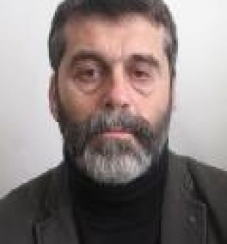
Пряжников Николай Сергеевич, д.пед.н., профессор департамента психологии и развития человеческого капитала
Контакты:
nspryazhnikov@fa.ru

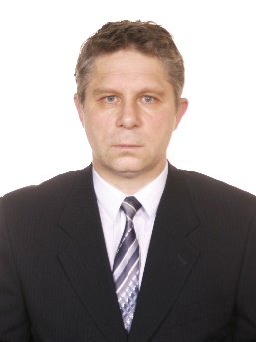
Полевой Сергей Анатольевич, д.т.н., доцент, профессор департамента управления бизнесом, главный научный сотрудник Центра исследований экономического поведения личности департамента психологии и развития человеческого капитала
Контакты:
SAPolevoy@fa.ru

Симонова Маргарита Михайловна, к.с.н., доцент, доцент департамента психологии и развития человеческого капитала, ведущий научный сотрудник Центра исследований экономического поведения личности департамента психологии и развития человеческого капитала
Контакты:
mmsimonova@fa.ru

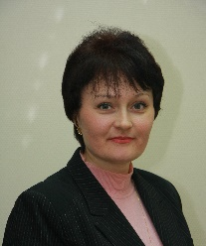
Коробанова Жанна Владимировна, к. психол. наук, зам. руководителя департамента психологии и развития человеческого капитала по учебной и методической работе, ведущий научный сотрудник Центра исследований экономического поведения личности
Контакты:
(495)249-51-67
ZHKorobanova@fa.ru

РЕКЛАМНО-ТЕХНИЧЕСКОЕ ОПИСАНИЕ

Информация о технологии и научном (научно-техническом) заделе: РИД относится к семейству диагностических комплексов, установленным на любом виде вычислительных устройств.
Результатом является обобщенная модель воспитывающего воздействия на развивающегося ребенка и возможные следствия такого воздействия. Суть разработанной модели заключается в том, что на конкретного человека (например, подростка) реально воздействуют как девиантные, так и просоциальные посредники (родители, просоциально ориентированные сверстники, учителя). Результатом таких воздействий будет формирование либо девиантного экономического поведения, либо нормативного экономического поведения, при этом необходимо также учитывать многочисленные факторы на него влияющие.
РИД подготовлен в рамках научно-исследовательской работы по теме: «ДЕВИАНТНОЕ ЭКОНОМИЧЕСКОЕ ПОВЕДЕНИЕ ЛИЧНОСТИ», выполненной в рамках второго этапа фундаментальной НИР на 2019-2021 гг.
Степень готовности к внедрению инновационного проекта: заявленная обобщенная модель воспитывающего воздействия на развивающегося ребенка и возможные следствия такого воздействия содержит составляющие её описания посредников и личности, а также связи между ними.
Новизна технологии, отличие от аналогов: в настоящее время аналогов предложенной обобщенная модель воспитывающего воздействия на развивающегося ребенка и возможные следствия такого воздействия нет. Новизной технологии модели являются возможные варианты результатов воздействия, где негативные/ или позитивные последствия обозначены следующими статусами: 1) «потенциальный девиант»; 2) «реальный девиант»; 3) «случайный (эпизодический) девиант»; 4) личность, сохранившая свою просоциальную направленность.
Технологические преимущества (технические или другие потребительские свойства): преимуществом предложенной обобщенной модели воспитывающего воздействия на развивающегося ребенка и возможных следствий такого воздействия является то, что в модель также включен и социум, основанный на тех или иных ценностях. И тогда, задача посредников (как девиантных, так и просоциальных) между личностью и социум заключается в том, чтобы по-своему интерпретировать ценности общества. Это реализовано в действии данной модели, в которой отражены варианты развития (генезиса) девиантного экономического поведения.
Экономические преимущества: снижение времени и затрат на планирование и реализацию профилактических воспитательных мер и санкций против экономических девиантов в области воздействия на развивающегося ребенка.
Область возможного использования: обобщенная модель воспитывающего воздействия на развивающегося ребенка и возможные следствия такого воздействия в детских дошкольных учреждениях и образовательных организациях среднего образования позволяет анализировать и прогнозировать последствия тех или иных воздействий на самоопределяющуюся личность при осуществлении планирования и реализации профилактических воспитательных мер и эффективных санкций против экономических девиантов.
Сопутствующие полезные эффекты: Эффект при использовании в детских дошкольных учреждениях и образовательных организациях среднего образования заключается в том, что построенная обобщенная модель воспитывающего воздействия на развивающегося ребенка и возможные следствия такого воздействия позволяет:
- отражать варианты развития (генезиса) девиантного экономического поведения;
- планировать и осуществлять учено-воспитательные санкции, которые могут исходить не только от просоциальных посредников, но и от посредников девиантных, например, в виде осуждения за трусость или остракизм со стороны носителей антисоциальных ценностей, когда личность отказывается на них ориентироваться.

